第二章 水静力学
1、相对压强必为正值。 ( )
2、图示为一盛水容器。当不计瓶重时, 作用于地面上的力等于水作用于瓶底的总压力。 ( )
3、静水总压力的压力中心就是受力面面积的形心。 ( )
4、二向曲面上的静水总压力的作用点就是静水总压力的水平分力与铅直分力的交点。 ( )
5、一个任意形状的倾斜平面与水面的夹角为α。则该平面上的静水总压力P=ρgy_{D}Asinα。(y_{D} 为压力中心D的
坐标，ρ 为水的密度，A 为斜面面积) （ ）
6、图示为二块置于不同液体中的矩形平板，它们的宽度 b，长度L及倾角α均相等，则二板上的静水总压力作
用点在水面以下的深度是相等的。 ( )
7、作用于两种不同液体接触面上的压力是质量力。 ( )
8、静水压强仅是由质量力引起的。 ( )
9、在一盛水容器的侧壁上开有两个小孔A、B，并安装一 U 形水银压差计，如图所示。由于A、B两点静水压强不等，水银液面一定会显示出 Δh 的差值。 ( )
10、物体在水中受到的浮力等于作用于物体表面的静水总压力。 ( )
11、选择下列正确的等压面: ( )
(1) A ⎯ A (2) B ⎯ B (3) C ⎯ C (4) D ⎯ D
12、压力中心是 ( )
(1) 淹没面积的中心 ； (2) 压力体的中心 ； (3) 总压力的作用点 ； (4) 受压面的形心 。
13、平衡液体中的等压面必为 ( )
(1) 水平面； (2) 斜平面 ； (3) 旋转抛物面 ； (4) 与质量力相正交的面 。
14、图示四个容器内的水深均为H，则容器底面静水压强最大的是 ( )
(1) a ; (2) b ; (3) c ; (4) d 。
15、欧拉液体平衡微分方程 ( )
(1) 只适用于静止液体； (2) 只适用于相对平衡液体；
(3) 不适用于理想液体； (4) 理想液体和实际液体均适用。
16、容器中盛有两种不同重度的静止液体，如图所示，作用在容器 A B 壁面上的静水压强分布图应为 ( )
(1) a (2) b (3) c (4) d
17、液体某点的绝对压强为 58 kPa ，则该点的相对压强为 ( )
(1) 159.3 kPa ； (2) 43.3 kPa ； (3) -58 kPa (4) -43.3 kPa 。
18、图示的容器 a 中盛有重度为 ρ₁ 的液体，容器 b中盛有密度为 ρ₁和ρ₂ 的两种液体，则两个容器中曲面 AB 上 压力体及压力应为 ( )
(1) 压力体相同，且压力相等； (2) 压力体相同，但压力不相等；
(3) 压力体不同，压力不相等； (4) 压力体不同，但压力相等。
19、有一倾斜放置的平面闸门，当上下游水位都上升 1 m 时〔虚线位置〕，闸门上的静水总压力。 ( )
(1) 变大； (2) 变小； (3) 不变； (4) 无法确定。
20、有一水泵装置，其吸水管中某点的真空压强等于 3 m 水柱高，当地大气压为一个工程大气压，其相应的
绝对 压强值等于 ( )
(1) 3 m 水柱高 ； (2) 7 m 水柱高 ；
(3) －3 m 水柱高 ； (4) 以上答案都不对 。
21、液体中，测管水头 (z + p/ρg) 的能量意义是______________________。
22、液体中，位置高度 z 的能量意义是_______________；压强高度 p/ρg 的能量意义是_______________。
23、真空压强的最小值是__________________；真空压强的最大值是___________________。
24、比重为 0.81 的物体放入比重为 0.9 的液体中，则出露部分体积与总体积之比为__________________。
25、容器A、B分别以加速度a和等角速度ω运动，如图所示。分别绘出液面下深度h处的等压面形状，并标明该等压面上任一质点的质量力F的方向。
26、绘出图中曲面上的的压力体图，并标出水压力铅直分力的方向。
27、绘出图示圆柱体上水平压强分布图和压力体图。并标出水压力铅直分力的方向。
28、三个圆球各充满液体后的测压管液面如图示，试绘出各球面的压力体图，并标出力的方向。

29、绘出图中AB曲面上水平压强分布图和压力体图，并标出水压力铅直分力的方向。
30、压力水箱上角装有一圆柱体压力表读数为 19.60 kPa，箱中盛满水。试绘出作用于圆柱面 ABC上的水平压强分布图和压力体。
31、有一圆柱形容器，顶部设一通气管，如图所示。已知圆柱半径 R=0.5 m，通气管中的水面与容器顶盖齐平。
容器以等角速度ω=2π s-1绕铅垂中心轴旋转，求容器顶盖的总压力P。（$P=\text{1 937}\text{.}\text{9 N}$）

32、一封闭容器如图所示。容器中水面的绝对压强 p₀=91.5Pa。中间插入一两端开口的玻璃管。当空气恰好充
满全管而不流动时， 求管伸入水中的深度 h。 （$h=$0.663 m ）

33、在物体上装置一个直径很小的盛水 U 形管，以测定物体作直线运动的加速度（如图）。若 L＝0.3m，h＝0.15 m，求物体的加速度 a 。 （$a$=4.9 m/s²）
34、一等宽度折角形闸门，折角 α=120°，如图所示可绕 A 轴转动，如图所受。已知 L= 2 m。不计门重及摩擦力，求闸门开 始自动倾倒时的水深 h。 （h=3.759 m ）

35、一曲面的形状为 3/4 个圆柱面，半径 R=0.8 m，宽度(垂直于纸面)为1 m。圆心位于液面以下h=2.58 m，如
图所受。容器中盛有密度为 ρ₁=816 kg/m3的液体，其深度 h1=0.98 m，其下为密度ρ₂=1000 kg/m3的液体。
(1) 绘制曲面的水平分力的压强分布图和垂直分力的压力体图。
(2) 求作用于曲面的静水总压力的大小和方向。 （$P_{x}\text{==}\text{15}\text{.}\text{68 kN}$； $P_{z}=\text{33}\text{.}\text{58 kN}$；$P=$37.06 kN ；$θ=$64.97°）
36、盛有液体的容器以等加速度 a 垂直向上运动，如图所示。试导出液体中任一点压强 p 的表达式。（$p=−ρ(g+a)z+p_{a}+ρg(1+\frac{a}{g})h$）
37、一容器左侧盛油，右侧盛水，上、下各接一水银压差计。各液面标高如图所示。已知油的密度ρ=816 kg/m3。求容器顶部压差计液面高差h。 （$h$=0.2018 m）
38、图示为一直径D的圆球(不计重量)在密度分别为ρ₁和ρ₂的两种液体作用下处于平衡状态。试导出D与ρ₁，
ρ₂，h₁，h₂之间的关系式。 （ $D=\frac{3(ρ_{2}{\text{gh}}_{2}−ρ_{1}{\text{gh}}_{1})}{ρ_{1}g+ρ_{2}g}$）

39、一矩形水箱，箱中盛有液体，水箱沿倾斜角为θ的斜面以加速度a向下滑动(如图)。试确定箱内液体表面的
形状。 （液面方程为$a(\text{cos}θ)x+(a\text{sin}θ\text{-g})\text{z=0}$ ；液面对水平面的倾斜角$\text{tan}β=\frac{z}{x}=\frac{a\text{cos}θ}{\text{g-asin}θ}$）

40、图示为一空心弯管，下端插入水中，其水平段长度R=30 cm。当弯管绕铅直z轴作等角速度旋转时，管内水
面上升至下游水面以上h=20 cm。求角速度ω。 （$ω=$6.6 rad/s）

41、在石油库斜壁的圆孔上装有一直径D=1.2 m的半球形盖(如图)。半球形盖中心O点在液面下的深度H=4 m。
斜壁与液面的夹角α=30°，石油的密度ρ=900 kg/m3。求螺栓a、b上的总拉力。 （42.70kN）

42、杯式水银真空计如图所示。已知杯的直径D=60 mm，管的直径d=6 mm。杯顶接大气时，测压管液面读数
为零。杯顶封闭时，若测得测压管读数h=300 mm，求杯中气体的真空压强。 （$p_{0}=$40.384 kPa）

43、用U形水银测压计测量A点的静水压强，其读数为h( mm )，如图所示。令A点压强不变，若将U形管下将高
度H( mm )。则水银测压计读数放大为h+Δh( mm )。试证明: Δh=H/13.1。

44、蜡块A沉浸在充满油和水的容器中，如图所示。已知蜡块密度ρn=960 kg/m3，油的密度ρ₀=900 kg/m3。试确定蜡块沉没在水中和油中的体积占百分之几。 （$V_{2}=0\text{.}6V$；$V_{1}=0\text{.}4V$）

45、在盛满液体的容器壁上装有一个均质圆柱体，如图所示。由于圆柱体浸在液体中，必受到一个向上的浮力作用。若摩擦力很小，在浮力产生的力矩的作用下，此圆柱体可绕O轴不停转动，这种说法对不对？为什么?
46、二个置于水平面上的容器，一为圆柱形，一为圆锥形。容器重量不计，水面均为大气压强。当水深 H 和 底面积 A 均相等时，问：
(1) 容器底部所受的静水压强是否相等？
(2) 底面所受的静水压力是否相等？
(3) 桌面上受的压力是否相等？为什么？

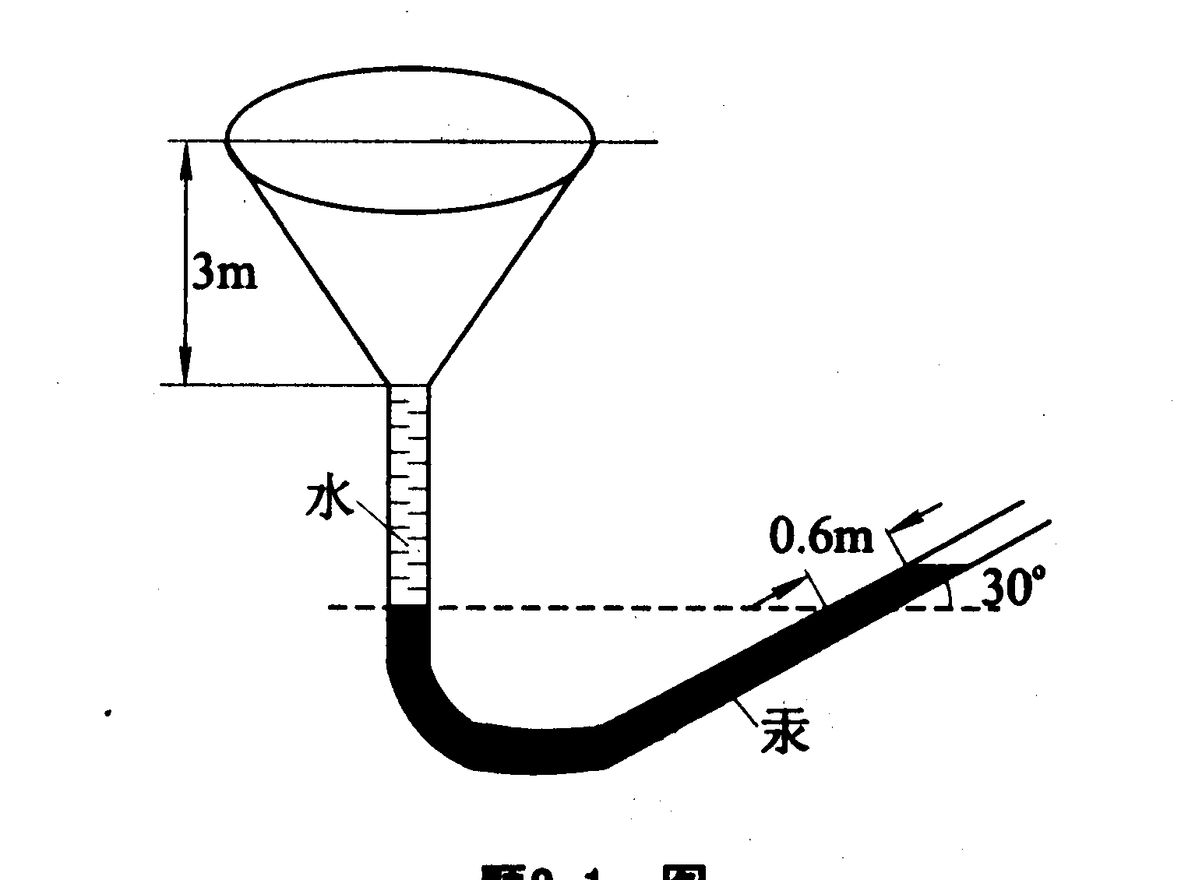
- 一圆锥形开口容器，下接一弯管。当容器空着时，弯管上读数如图所示。问圆锥内充满水后，弯管上读数为多少？ （h=4.08m ,l=1.065m）

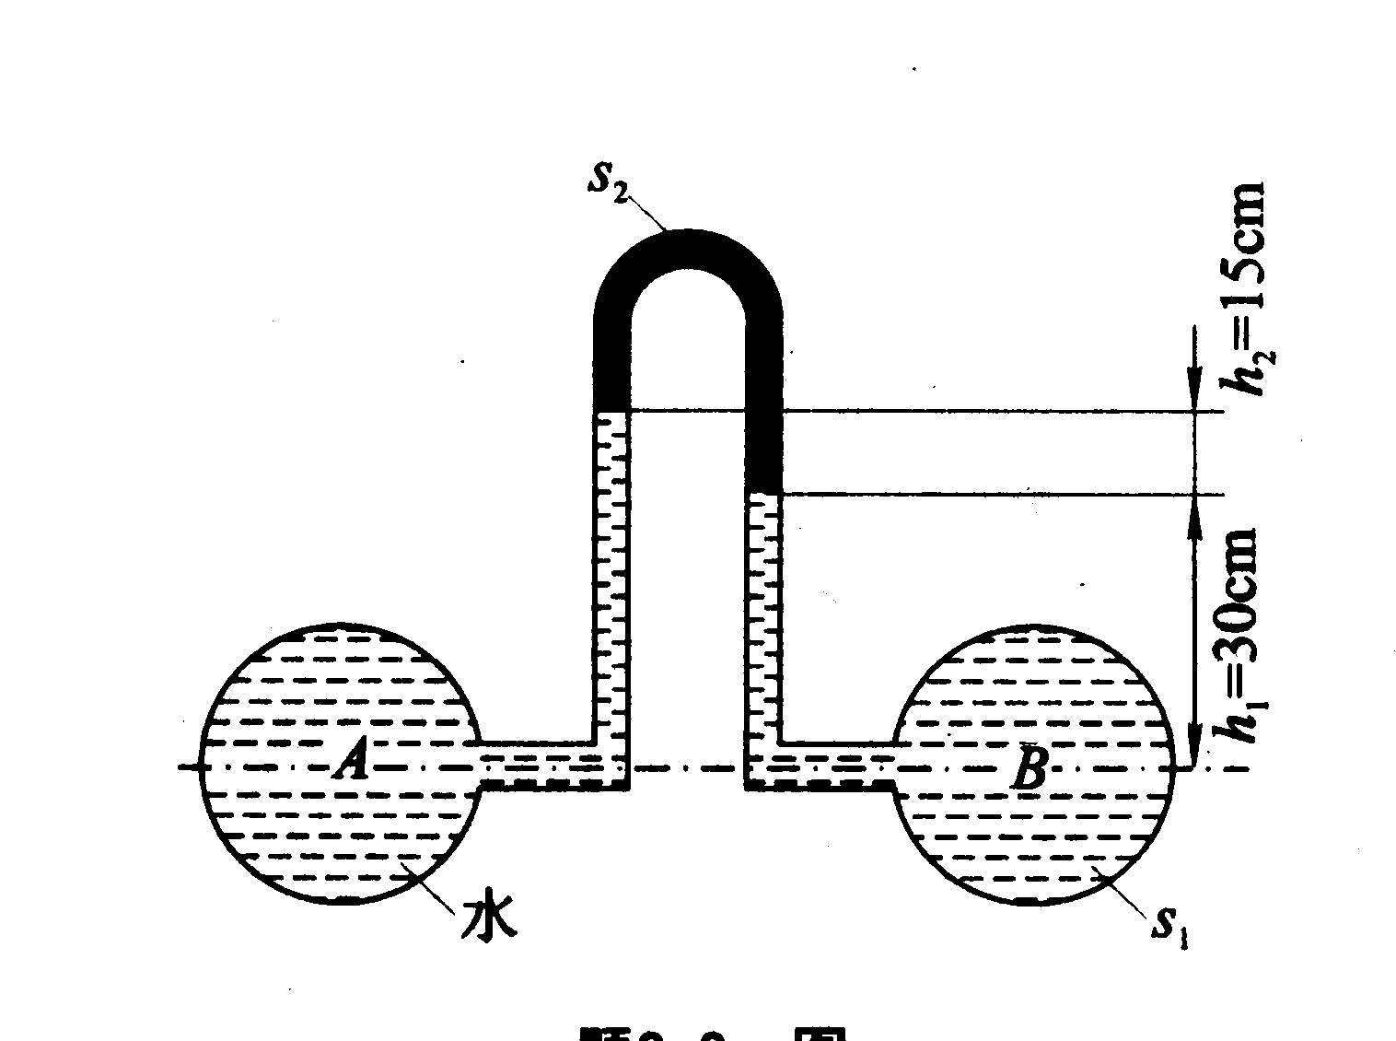
- 图示一倒U形差压计，左边管内为水，右边管内为相对密度（即比重）$s_{1}=0\text{.}9$的油。倒U形管顶部为相对密度$s_{2}=0\text{.}8$的油。已知左管内A点的压强$p_{A}=\text{98}{\text{KN}}/{m^{2}}$，试求右边管内B点的压强。 （p_{B}=97.4Kpa）

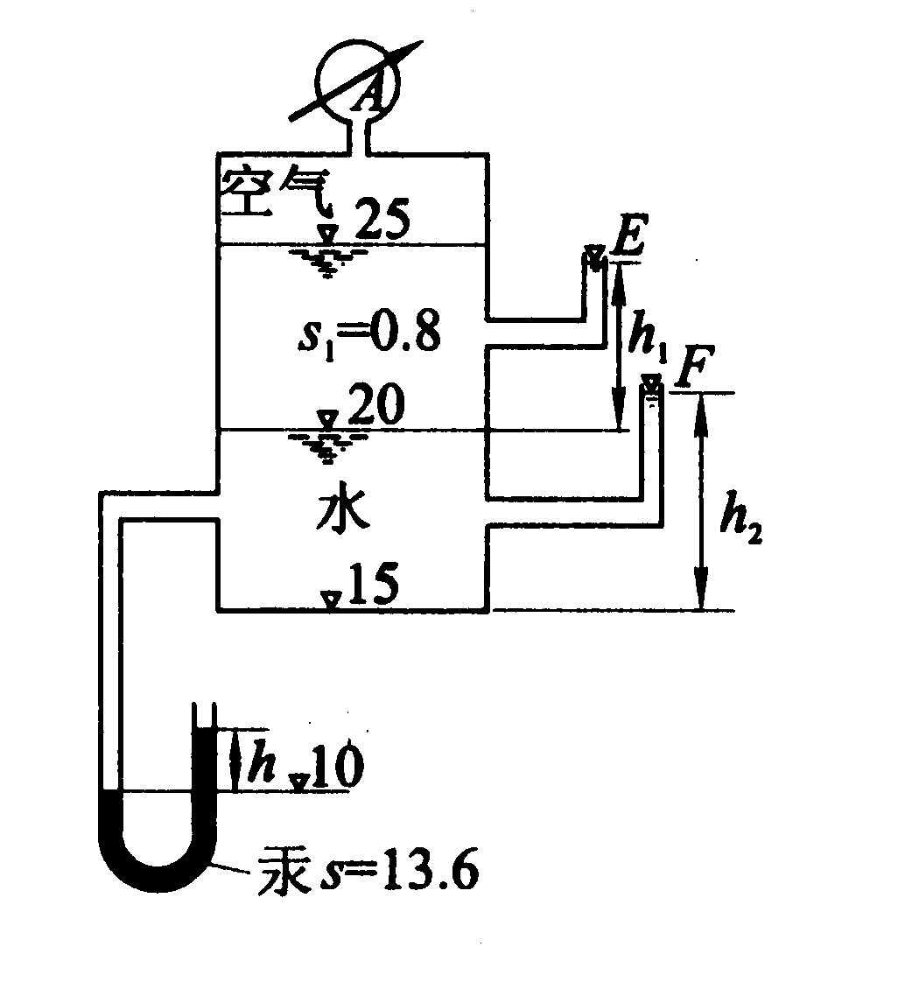
- 一容器如图所示，当A处真空表读数为22cm汞柱高，求E、F两管中的液柱高$h_{1},h_{2}$值。并求容器左侧U形管中的$h$值。 （h₁=126cm , h₂=600.8cm , h=80.9cm）

- 两液箱具有不同的液面高程，液体重度均为$γ^{'}$，用两个测压计连接如图，试证：
$$γ^{'}=\frac{γ_{1}h_{1}+γ_{2}h_{2}}{h_{1}+h_{2}}$$
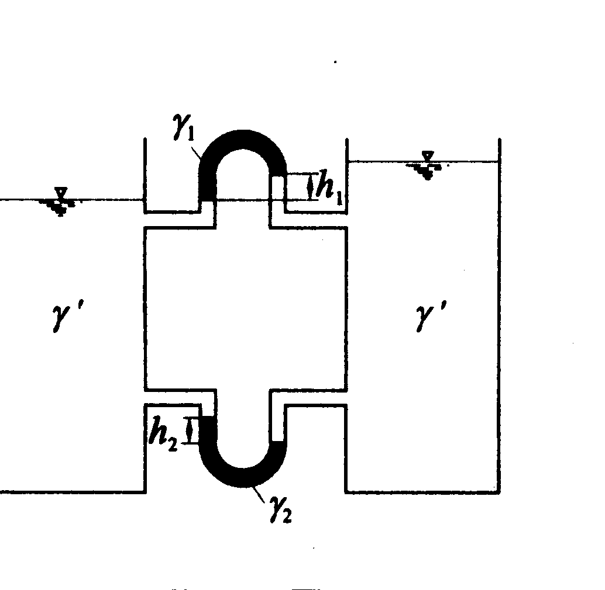
51、密闭容器盛水如图，已知$h=3m$，$h_{B}=2\text{.}5m,h_{A}=2m,$求容器内点A，点B及液面上的相对压强及绝对压强，并求图中所示$y$值。 （p_{A}=-19600pa , p_{B}=24500pa , p₀=-29400pa；绝对压强: p_{A}=78400pa , p_{B}=122500pa , p₀=63600pa ；y=3m）
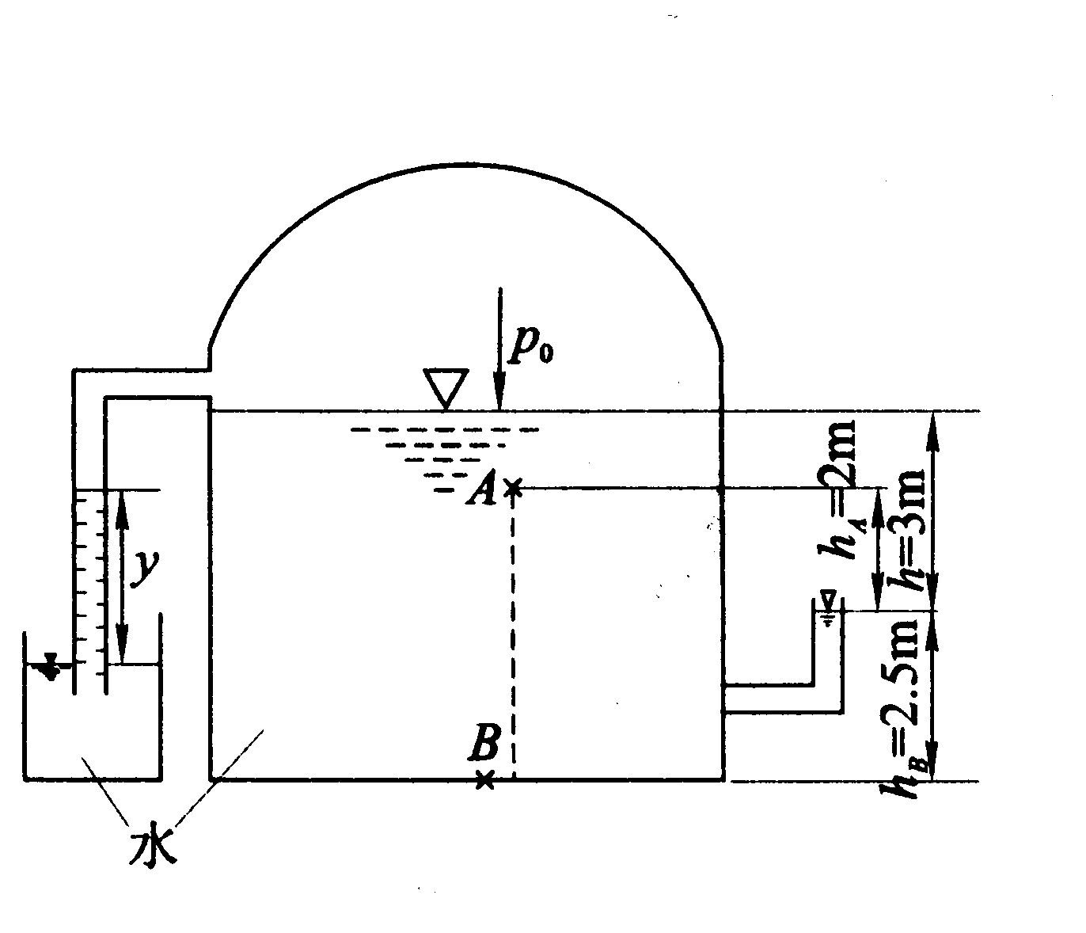
- 如图所示为一铅直安装的煤气管。为求管中静止煤气的密度，在高度差$H=\text{20}m$的两个断面安装U形管测压计，内装水。已知管外空气的密度$ρ_{a}=1\text{.}\text{28}{\text{kg}}/{m^{3}}$，测压计读数为$h_{1}=\text{100}\text{mm},h_{2}=\text{115}\text{mm}$。与水相比，U形管中气柱的影响可以忽略。求管内煤气的密度。 （0.53Kg/m³）
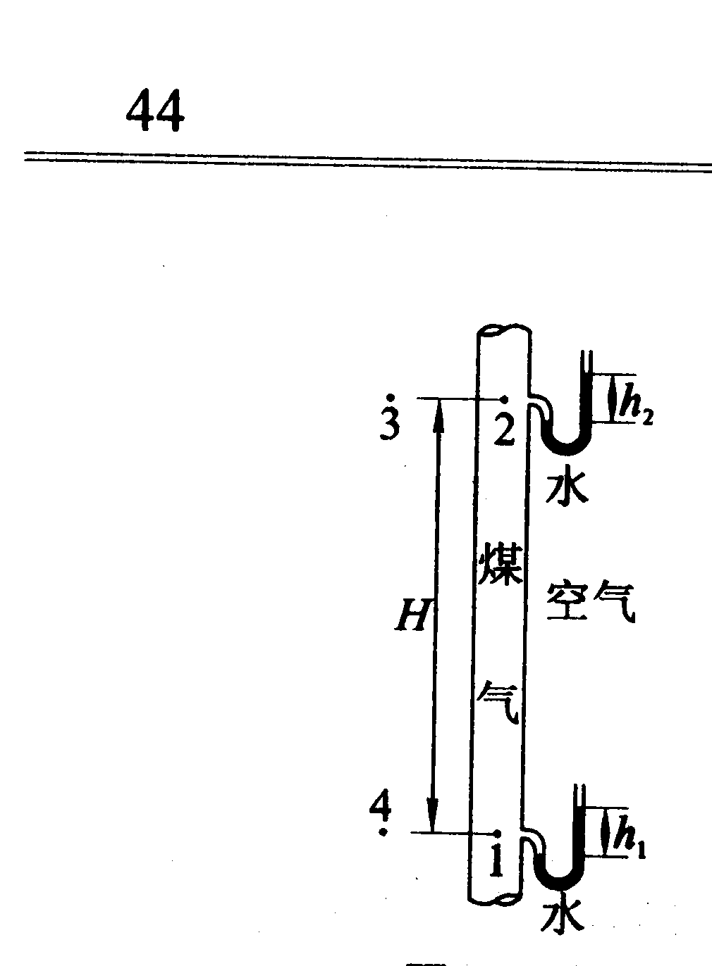
- 试按图示复式水银测压计的读数计算出锅炉中水面上蒸汽的绝对压强$p$。已$H=3m,h_{1}=1\text{.}4m,h_{2}=2\text{.}5m,h_{3}=1\text{.}2m,h_{4}=2\text{.}3m,$水银的相对密度$s=\text{13}\text{.}6$。 （362.8Kpa）
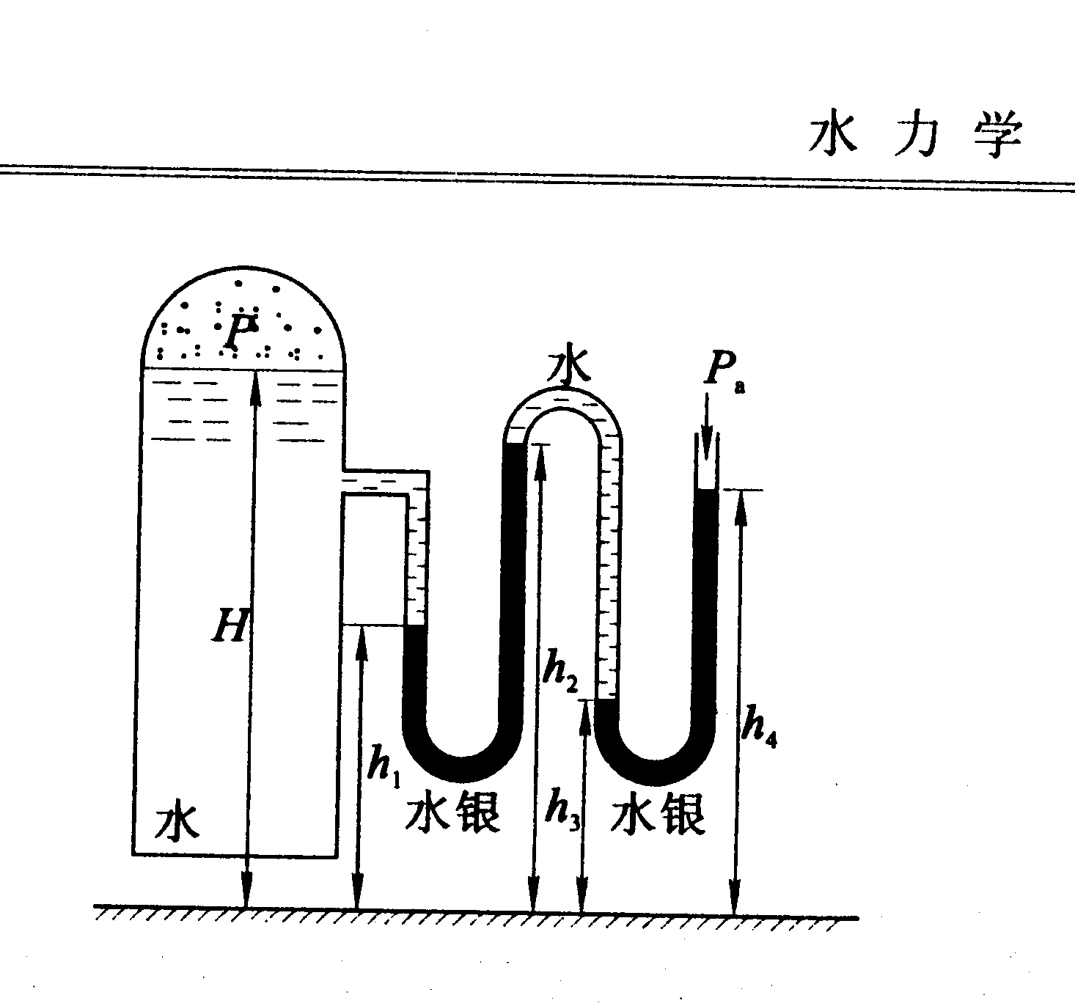
- 如图所示为双液式微压计，A，B两杯的直径均为$d_{1}=\text{50}\text{mm}$，用U形管连接，U形管直径$d_{2}=5\text{mm}$，A杯内盛有酒精，密度$ρ_{1}=\text{870}{\text{kg}}/{m^{3}}$，B杯内盛有煤油$ρ_{2}=\text{830}{\text{kg}}/{m^{3}}$。当两杯上的压强差$Δp=0$时，酒精与煤油的分界面在0-0线上。试求当两种液体的分界面上升到0‘-0’位置、$h=\text{280}\text{mm}$时$Δp$等于多少？（156.6Pa）
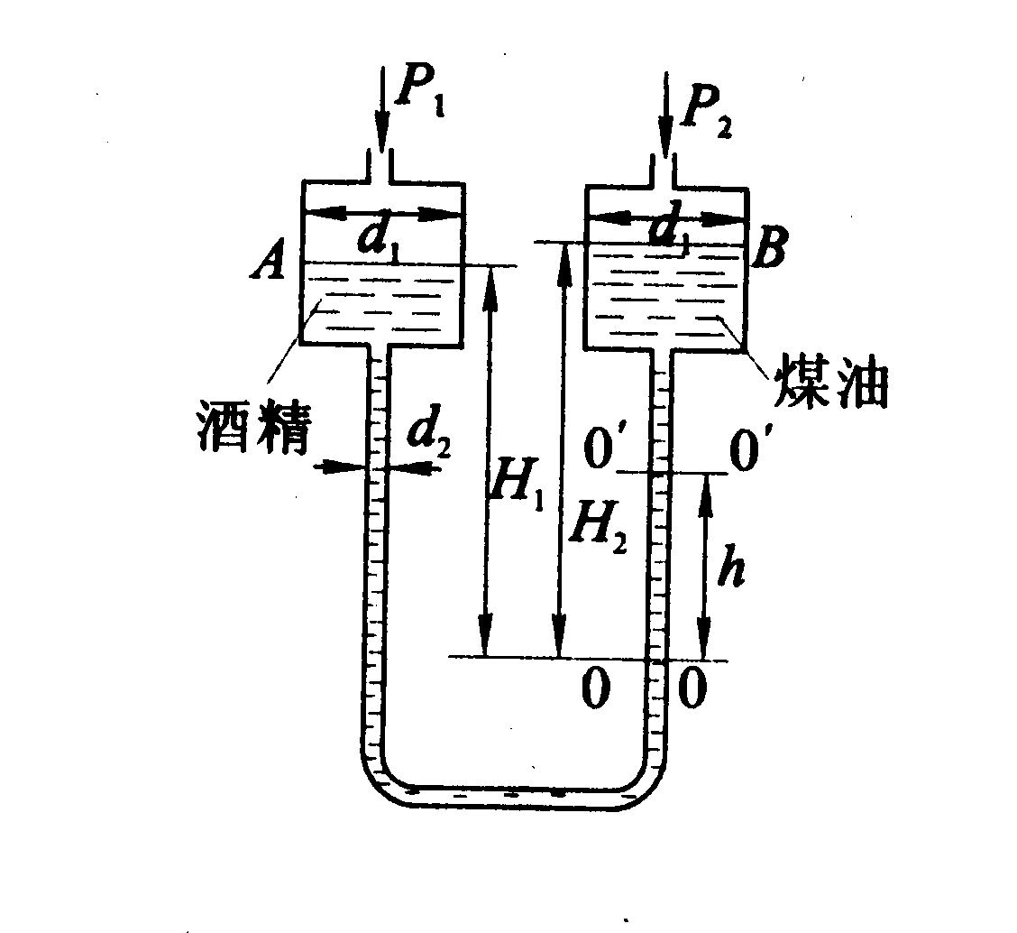
- 一水箱装置如图，箱底高出地面$h_{2}=3m$，箱中水深$h_{1}=2m$，其表面压强以绝对压强计为0.7个工程大气压，要求：（1）以地面为基准面，求出A、B两点的单位位能与单位压能，并在图上标明；
（2）以水箱中水面为基准面，求出A、B两点的单位位能与单位压能，并在图上标明。
（Z_{A1}=5m , Z_{B1}=3m ,p_{A1}/$γ$=-3m , p_{B1}/$γ$=-1m ；Z_{A2}=2m , Z_{B2}=0m ,p_{A1}/$γ$=-3m , p_{B1}/$γ$=-1m）
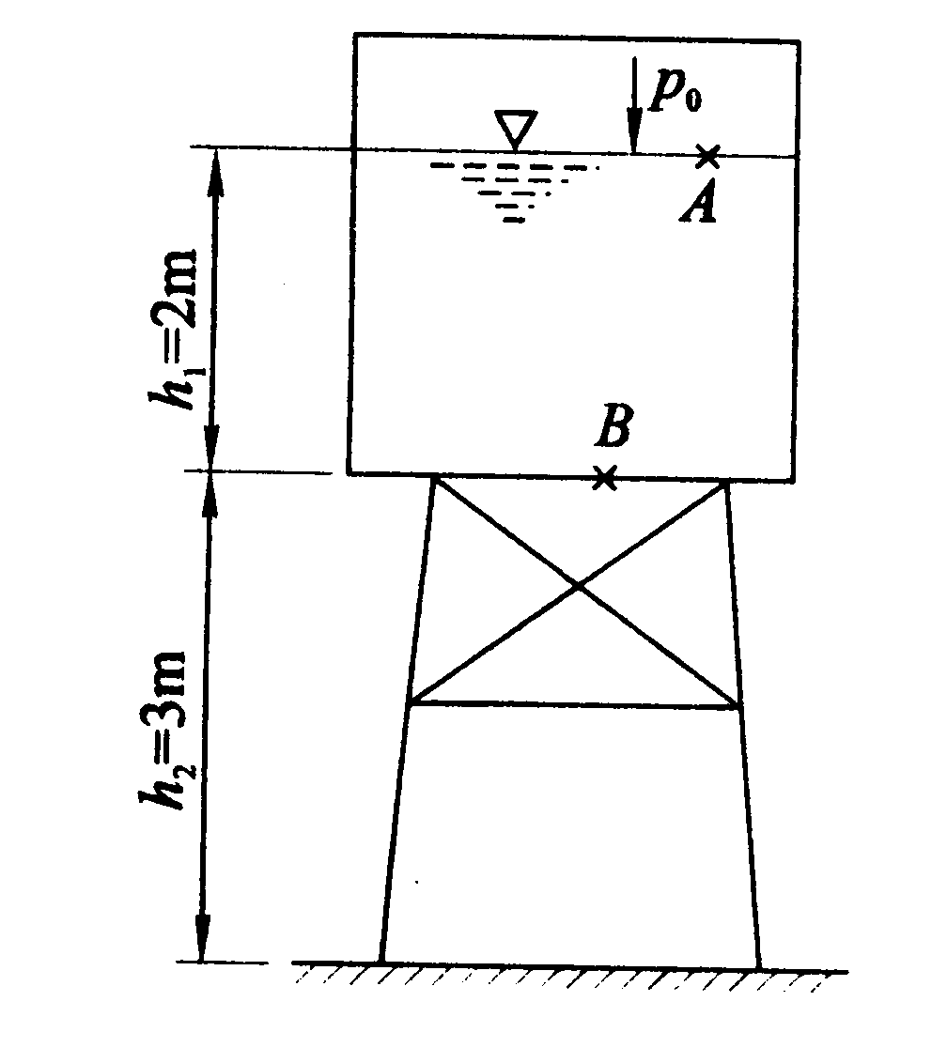

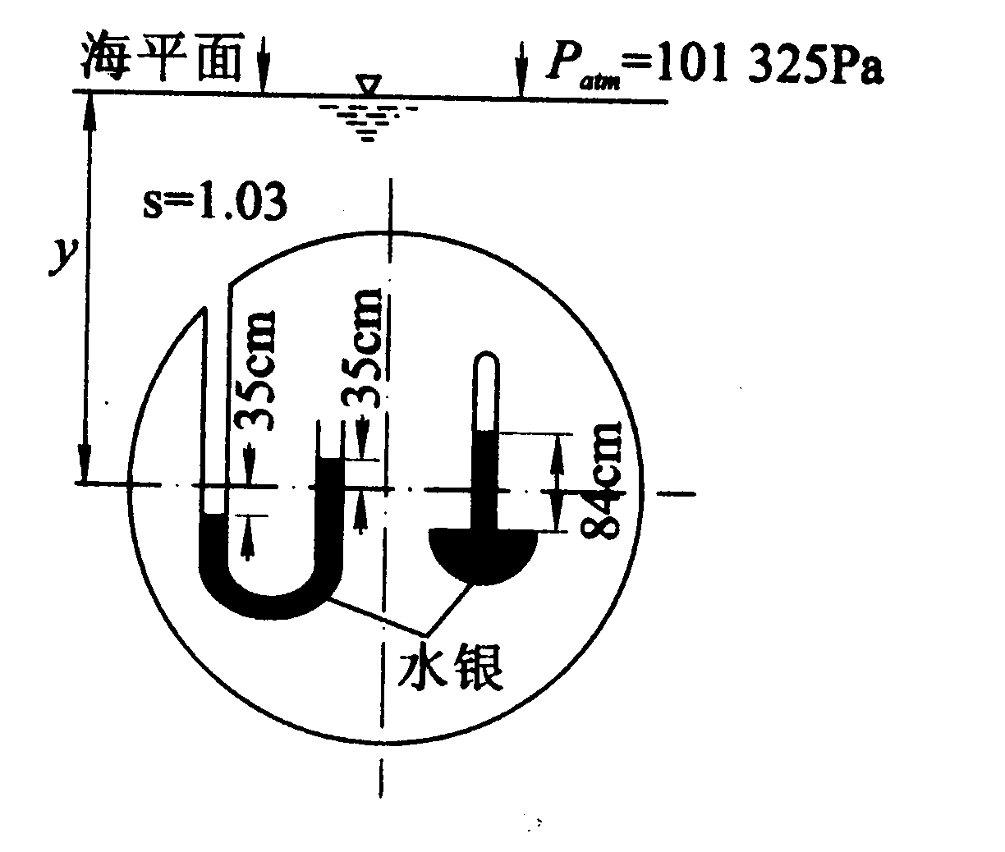
- 图示为一沉没于海中的潜艇的横断面图，气压计测出潜艇内的绝对压强$p_{s}=\text{84}\text{cm}$（水银柱），已知海水的相对密度$s=1\text{.}\text{03}$，试求潜艇的沉没深度$y$。 （y=9.95 m）

- 图示为一处于平衡状态的水压机，其大活塞上受力$F_{1}=\text{4905}N$，杠杆柄上作用力$F_{2}=\text{147}N$，杠杆臂$a=\text{15}\text{cm},b=\text{75}\text{cm}$。若小活塞直径$d_{1}=5\text{cm}$，不计活塞的高度差及其质量，不计及摩擦力的影响，求大活塞直径$d_{2}$。 （d₂=11.8cm）

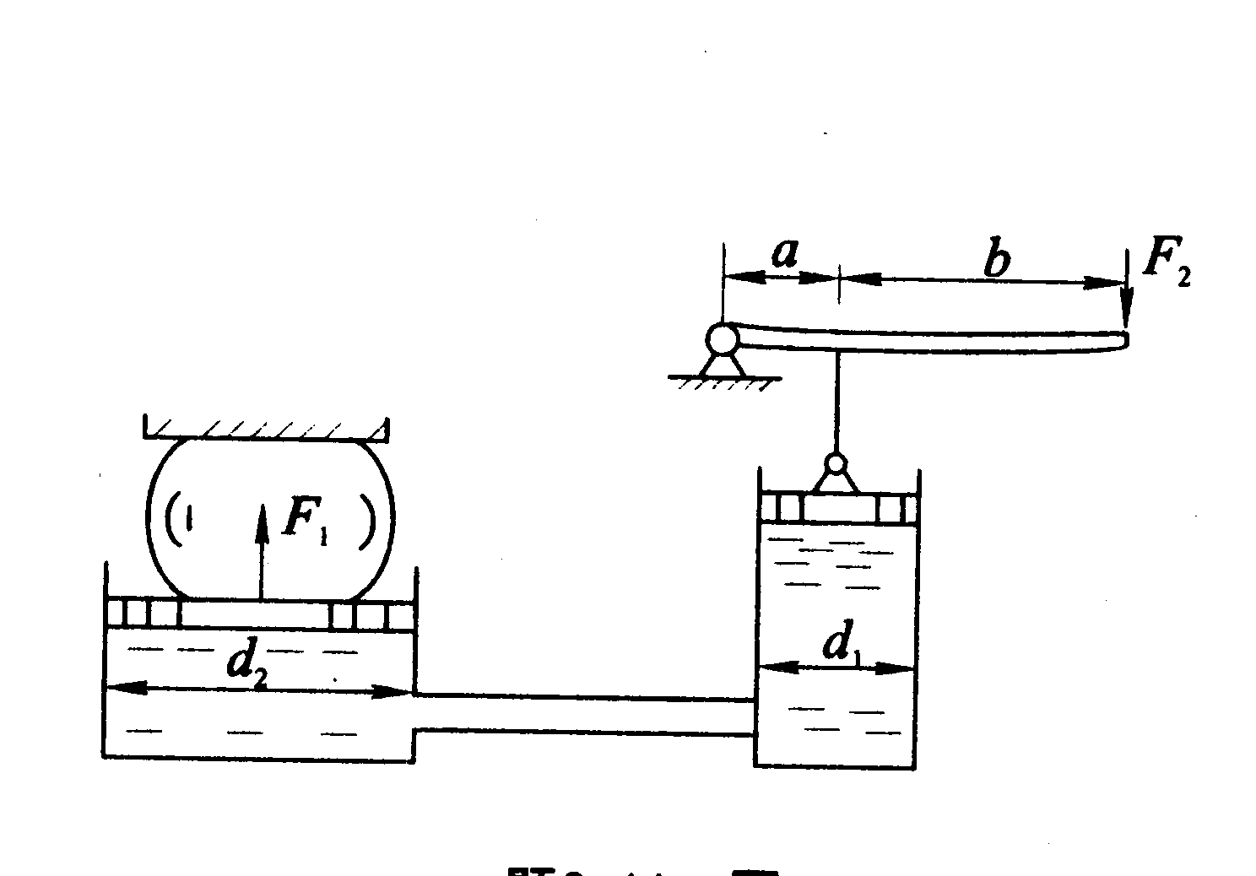
- 如图示直径$d=0\text{.}3m$和$D=0\text{.}8m$的圆柱形薄壁容器固定在位于贮水池A水面以上$b=1\text{.}5m$处的支承上，在其中造成真空使水池中的水被吸入容器，由此使得容器内液面高出水池水面$a+b=1\text{.}9m$。已知容器重$G=\text{980}N$，试确定支承受力大小。 （F=3989 N）

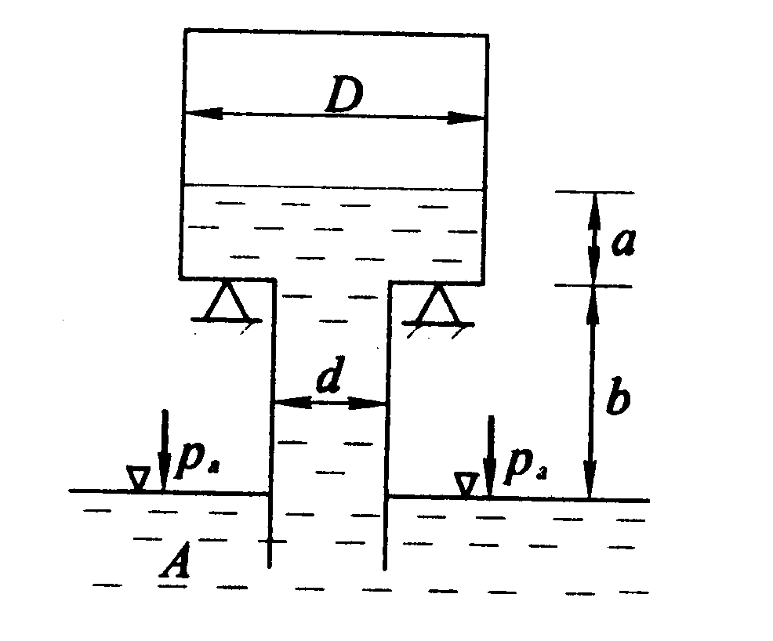
- 一盛油车厢内盛有相对密度$s=0\text{.}\text{92}$的原油如图示，车厢宽3m，深3.5m，长10m，静止时油面上尚余1m。为了使油不致从车厢内溢出，问车厢随小车沿水平方向加速运动时允许的最大加速度为多少？若将车厢顶部密封，整个车厢充满原油，当车厢随小车以$a=3\text{.}5m/{s^{2}}$的加速度沿水平方向加速时，求前后顶部的压强差。（$a=1\text{.}\text{96}{m^{2}}/s,Δp=3\text{.}\text{22}×{\text{10}}^{4})$
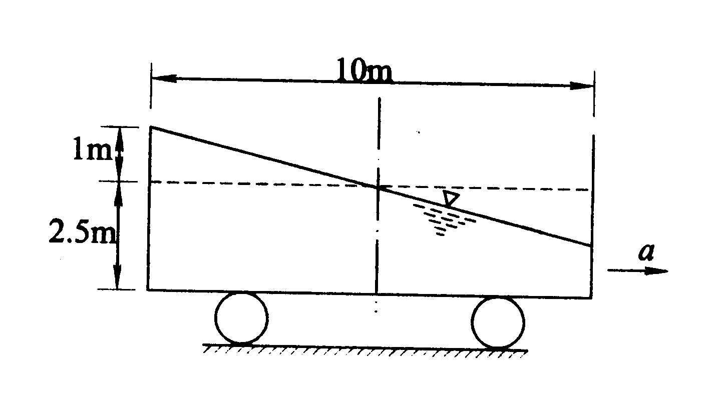
- 图示一宽为b的容器，内有隔板CD将容器内的液体分为前后两段，长为$2l$和$l$，已知前后段水深分别为$h_{1}$和$h_{2}$，试求隔板CD不受力时容器沿水平方向加速的加速度为多少？
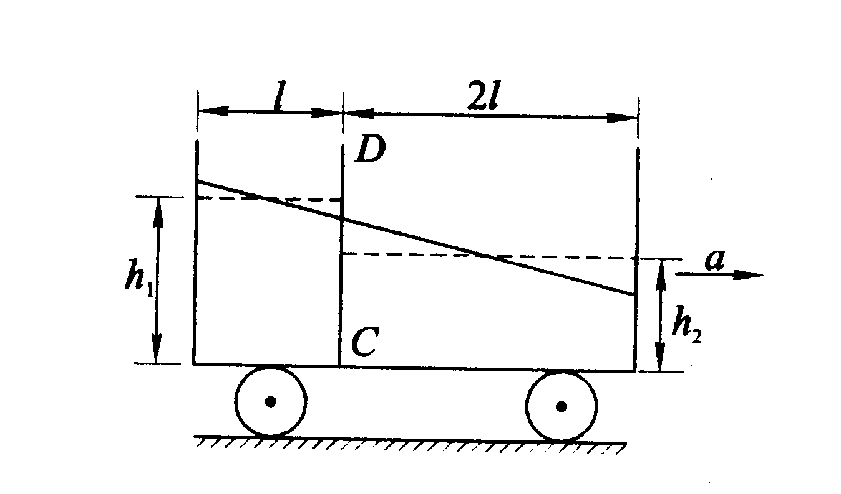

- 图示为一等加速向下运动的盛水容器，水深$h=2m$，加速度$a=4\text{.}9m/{s^{2}}$。试确定：
- 容器底部的相对静止压强。
- 加速度为何值时，容器底部相对压强为零？

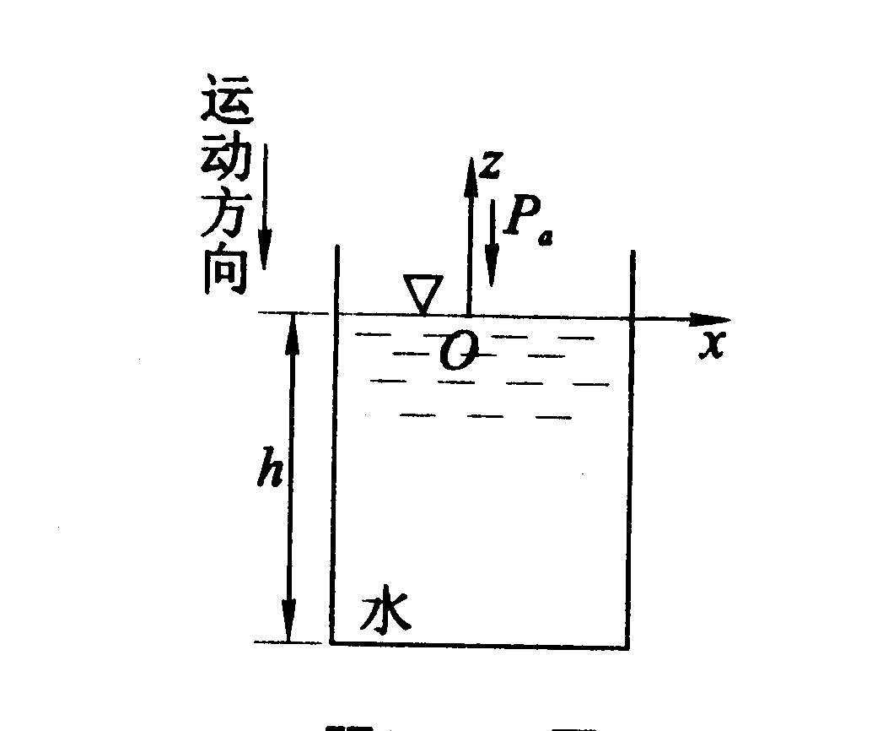
- 绕铅直轴旋转着的容器，由直径分别等于$d$和$D$的两个圆筒组成。下面的圆筒高度为a，转动前完全为液体充满。当转动到转轴中心处液体自由表面恰与容器底部接触时，如水不从容器中溢出，问上面的圆筒高度b至少应为多少？

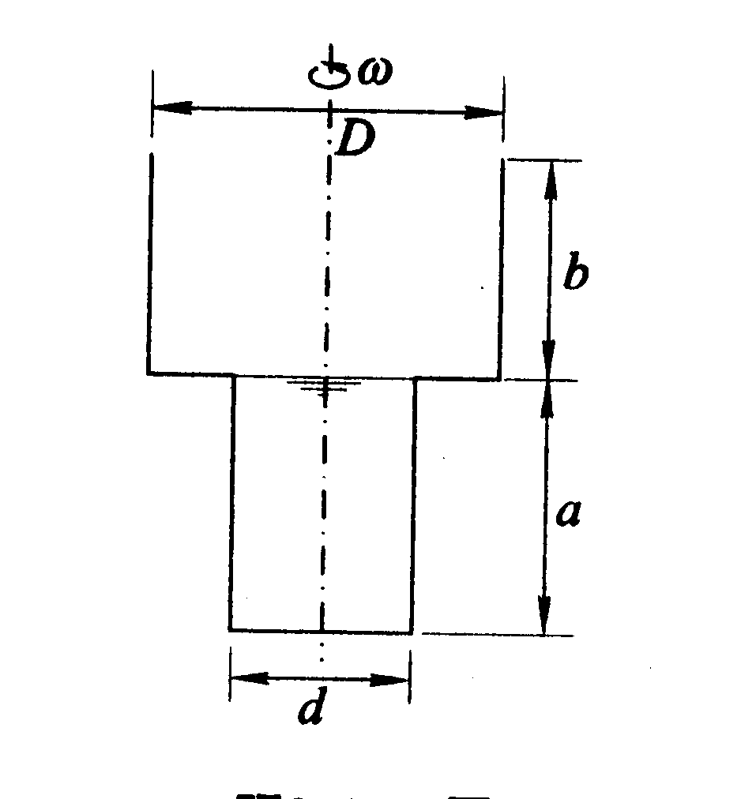
- 五根相互连通的半径均为$r$的开口小管绕中心铅直轴旋转时，形成的自由表面如图示，试求其旋转角速度$ω$及静止时各管中的水深$H$。

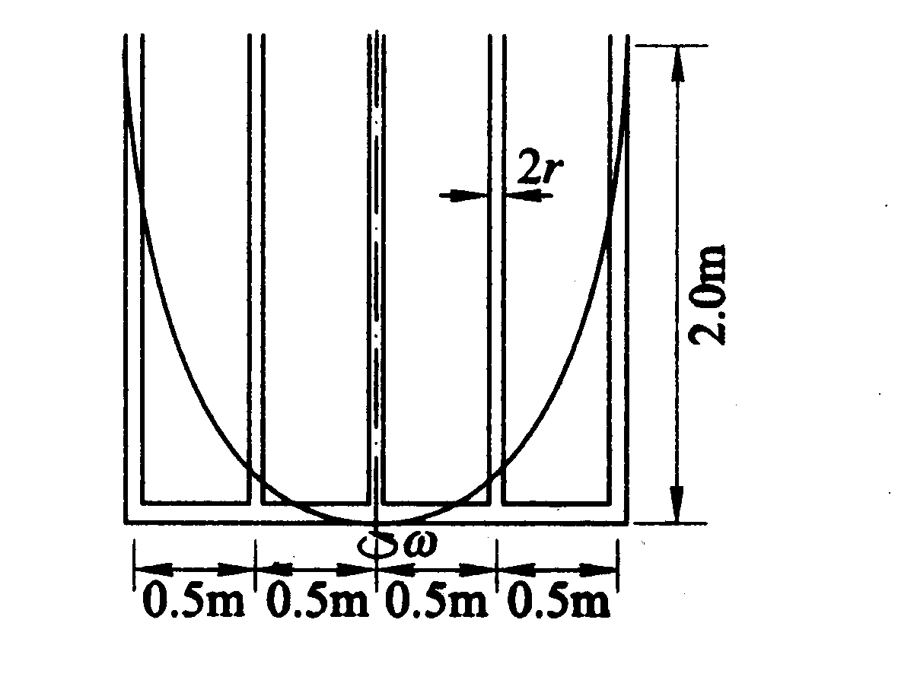
- 如图示一连通小弯管绕某一铅直轴旋转，其旋转角速度$ω=\text{75}r\text{/min}$，小弯管两分支到转轴距离分别为$0\text{.}1m$和$0\text{.}\text{35}m$，试求其液面高度差。
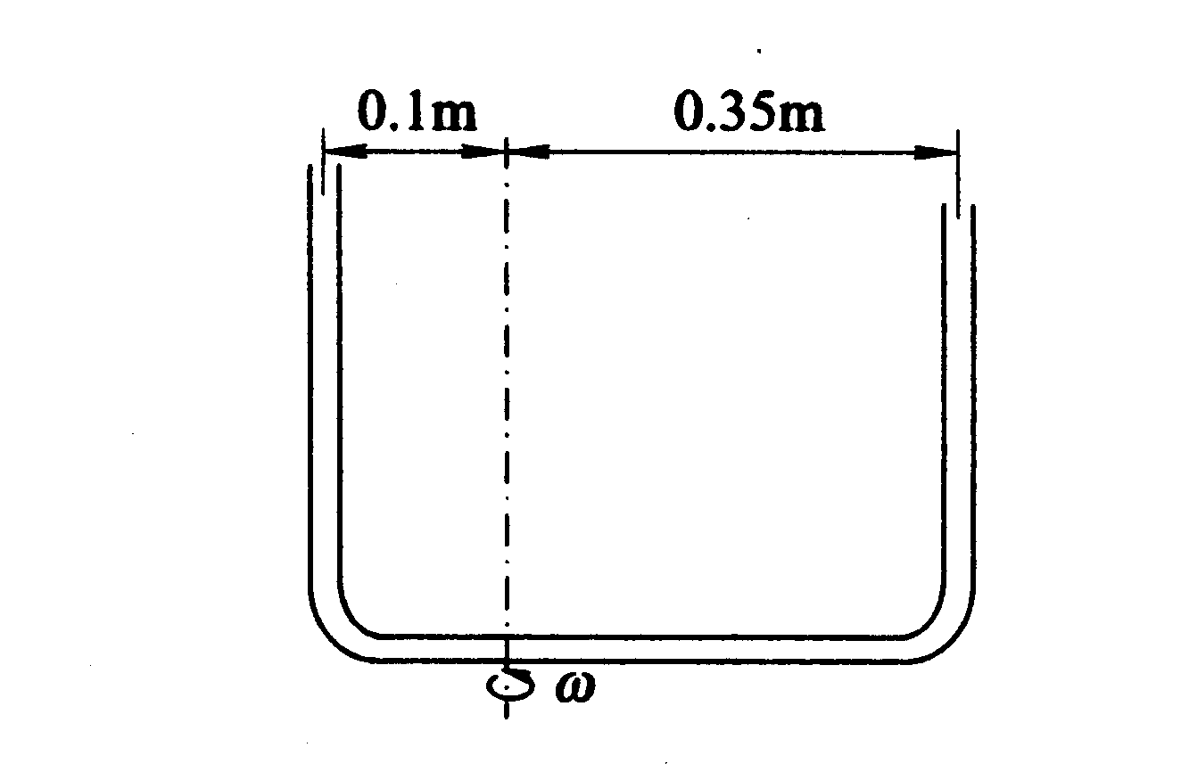
- 如图示一管段长2m，与铅直轴倾斜成30⁰角。管段下端密封，上端开口，管内盛满水，并绕过管段中点的铅直轴作等角速度的旋转运动。如旋转角速度$ω=8\text{.}0{\text{rad}}/s$，试求出中点B及底端C的压强。

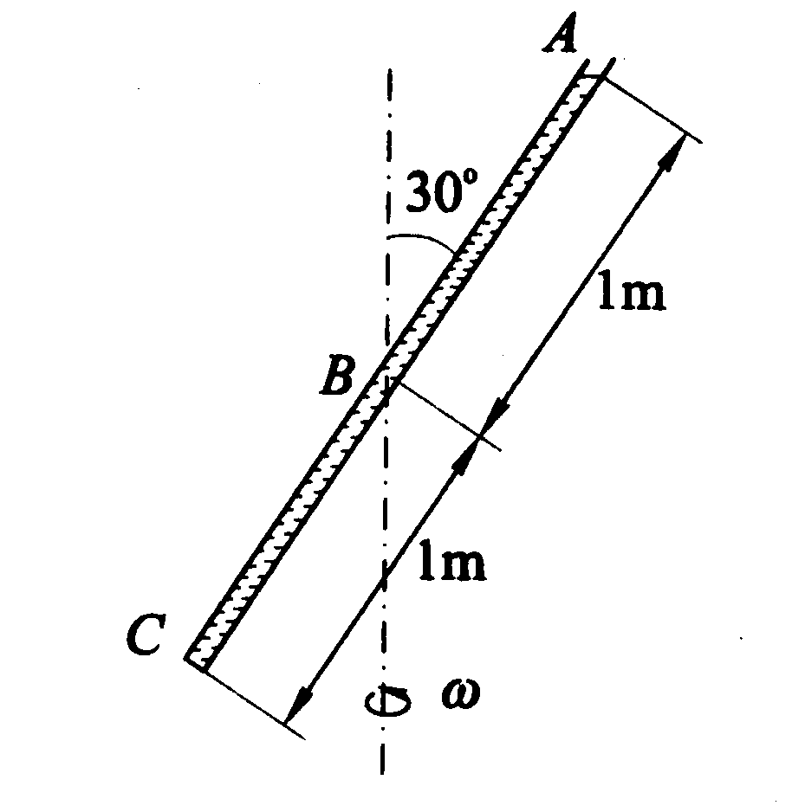
- 绘出题图中指定平面上的静水压强分布图。

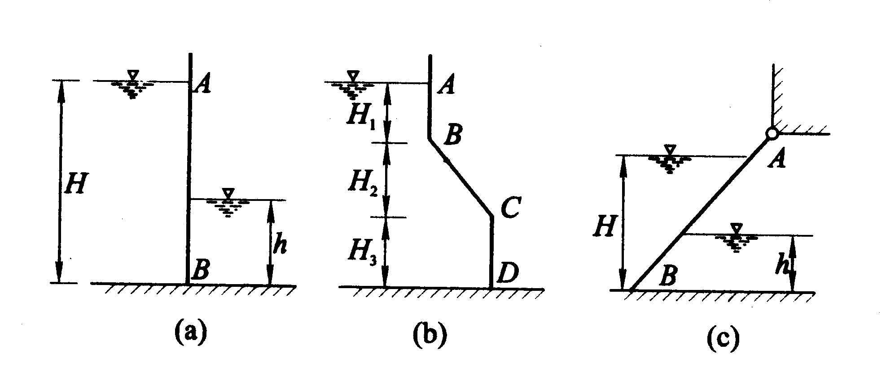
- 图示为绕铰链O转动的倾斜角$α={\text{60}}^{0}$的自动开启式水闸，当水闸一侧的水深$H=2m$，另一侧水深$h=0\text{.}4m$时，闸门自动开启，试求铰链至水闸下端的距离$x$。 （0.8m）

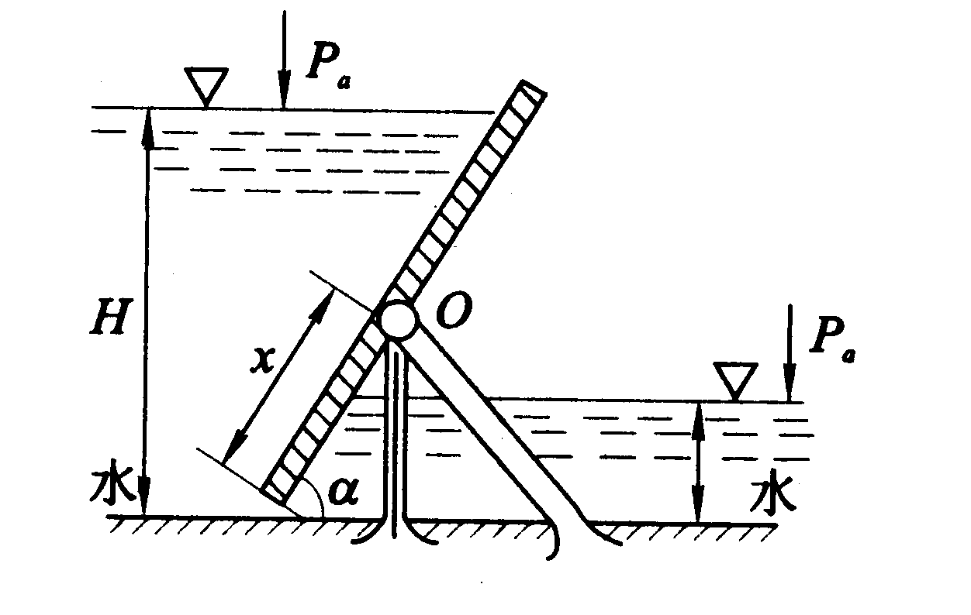
- 如图示输水管道试压时，压力表$M$读书为$\text{10}\text{at}$（工程大气压），管道直径$d=1m$。求作用与管端法兰堵头上的静水总压力。 （769.7KN）

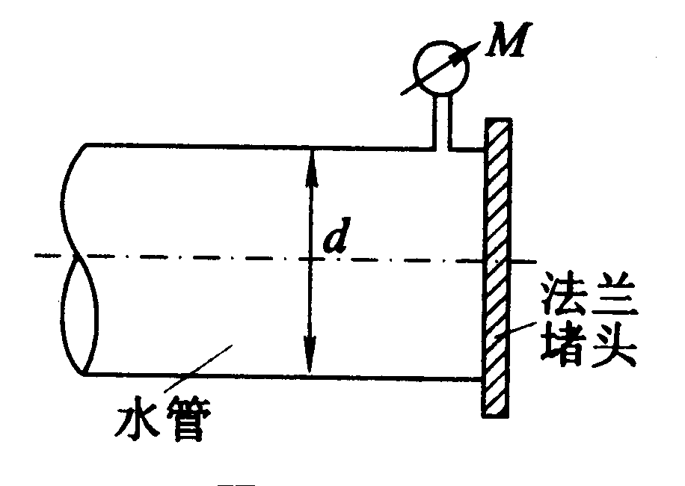

- 图示为一盛水的球形容器，容器下部由基座固定，求作用于螺栓上的力。 （10.26KN）

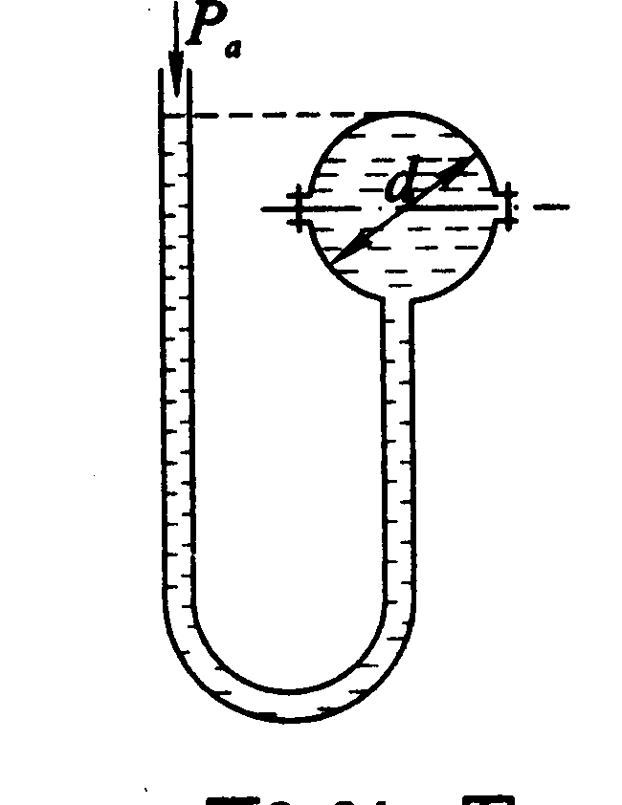
- 绘制题图示图形中指定挡水面上的水平方向静水压强分布图及压力体图。

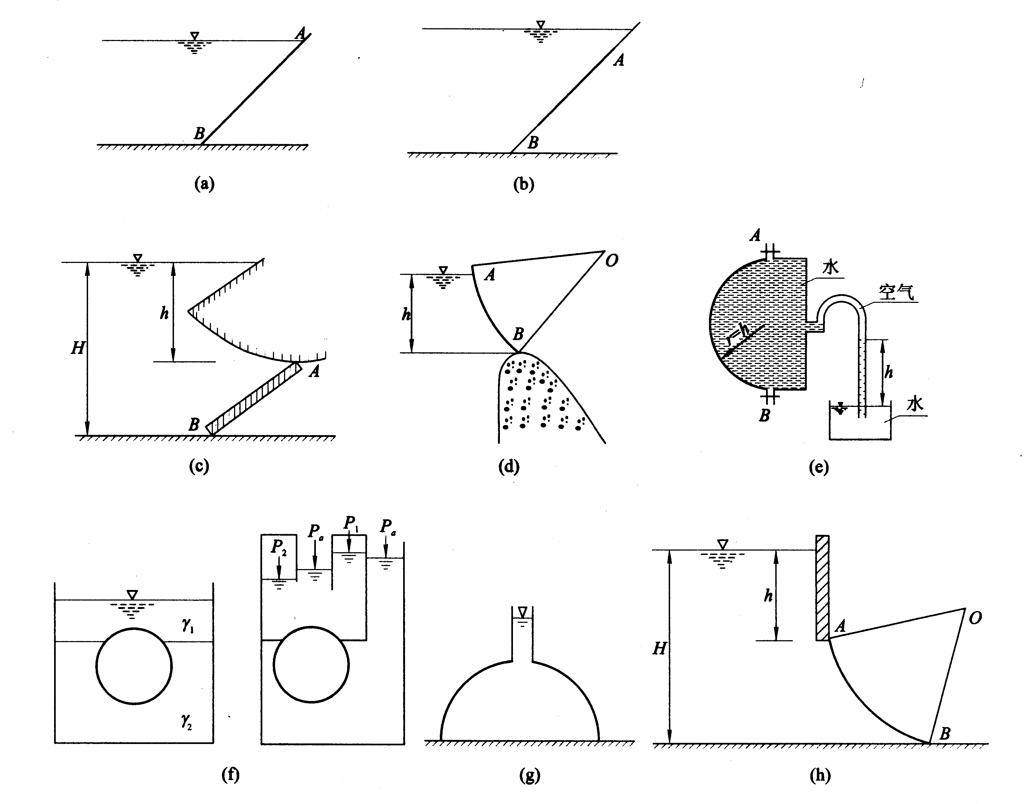
- 图示为一弧形闸门，半径$R=7\text{.}5m$，挡水深度$h=4\text{.}8m$，旋转轴距渠底$H=5\text{.}8m$，闸门宽度$b=6\text{.}4m$。试求作用于闸门上的静水总压力的大小及作用点。 （P_{z}=523.9 KN , P_{x}=722.5KN ,P=892.5KN ；β=54°,距闸底1.4m 处）

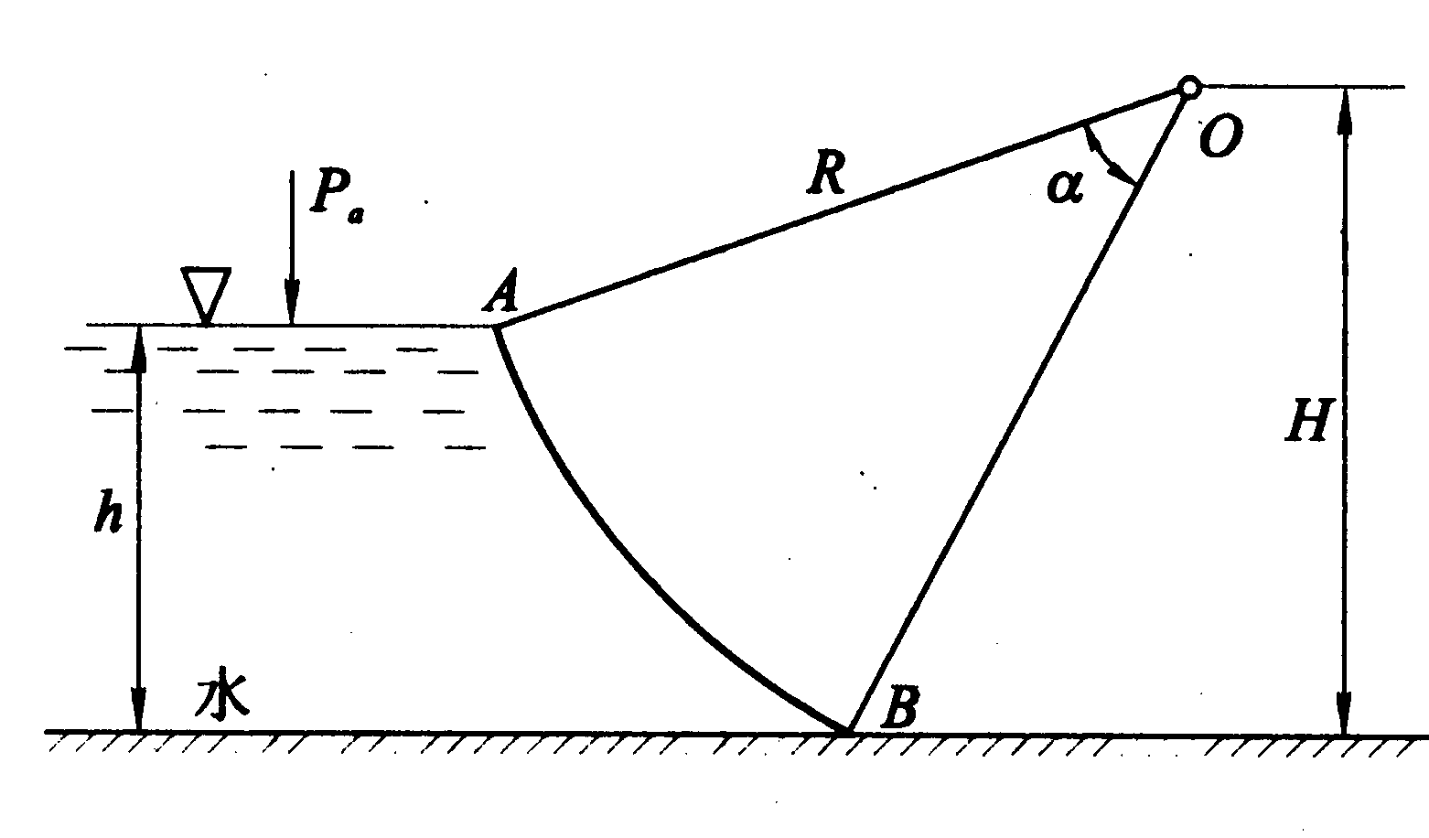
72、如图示倾斜的平面壁与铅直线成45⁰角，壁上有一孔口，其直径$D_{0}=\text{200}\text{mm}$，孔口形心处的作用水头$H=\text{500}\text{mm}$。此孔口被一圆锥形塞子塞住，其尺寸为：$D_{1}=\text{300}\text{mm},D_{2}=\text{150}\text{mm},L=\text{300}\text{mm}$。试确定作用于塞子上的静水总压力。 （P_{x}=108.8 KN , P_{z}=11.36KN ,P=109.4KN）

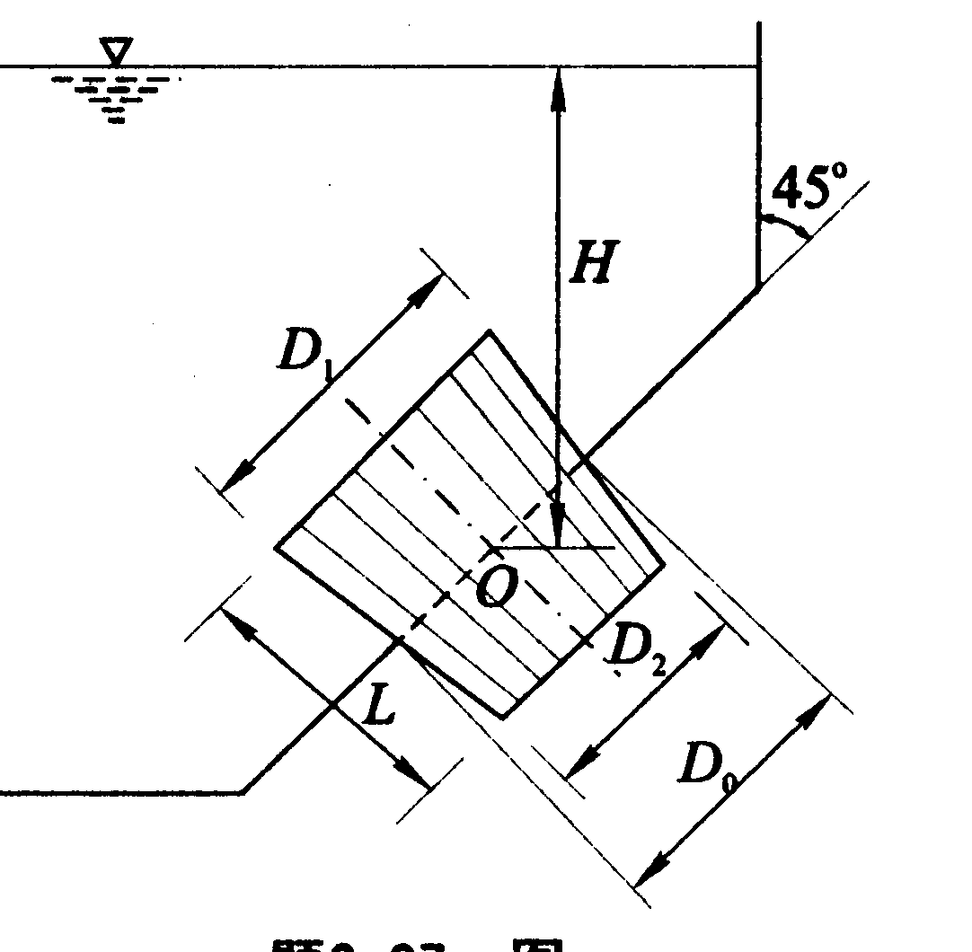
- 图示为一水泵吸水阀门的圆球形底阀，其直径$D=\text{150}\text{mm}$，装于直径$d=\text{100}\text{mm}$的阀底上，圆球为实心体，其重度$γ_{1}=\text{83}\text{.}3{\text{kN}}/{m^{3}}$。已知$H_{1}=2m,H_{2}=1m$，问在吸水管内液面上真空为多少时，才能将底阀打开？
（h=2.69m）
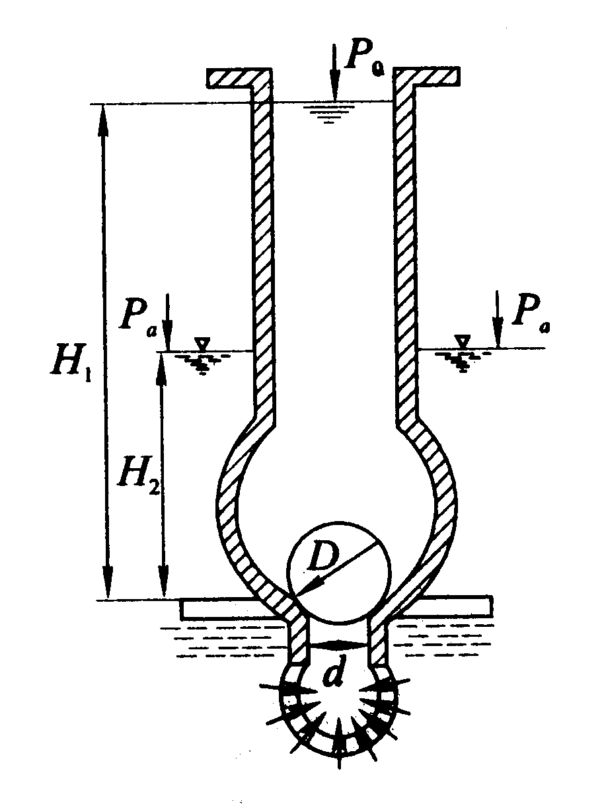
- 图示为一盛水筒，筒底有一圆孔，被一圆台形塞子塞着。圆筒连同塞子一起放置于另一大的盛水容器内，所有尺寸如图。试求作用于塞子上的静水总压力。 （P_{z}=24.38 KN ,方向向下）

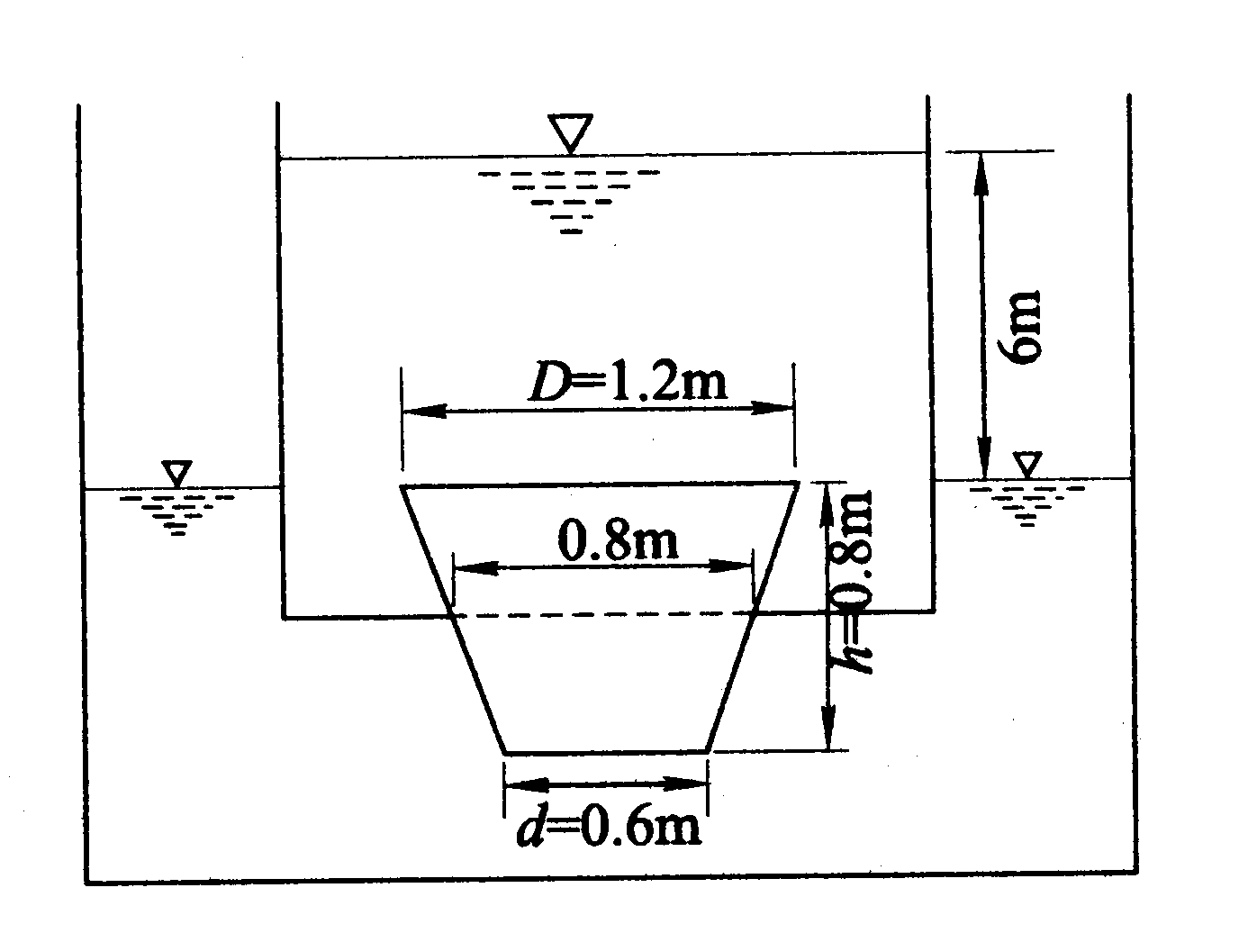

- 图示一球形容器完全充满水，球上部顶点处的压强恰好等于当地大气压强。球内水的重量为$W$。证明作用于每一铅垂面剖分的半球上的静水总压力为$W{\sqrt{\text{13}}}/4$。如过球心水平剖分该圆球，则作用于下半球面上的静水总压力为作用于上半球面上的静水总压力的5倍。

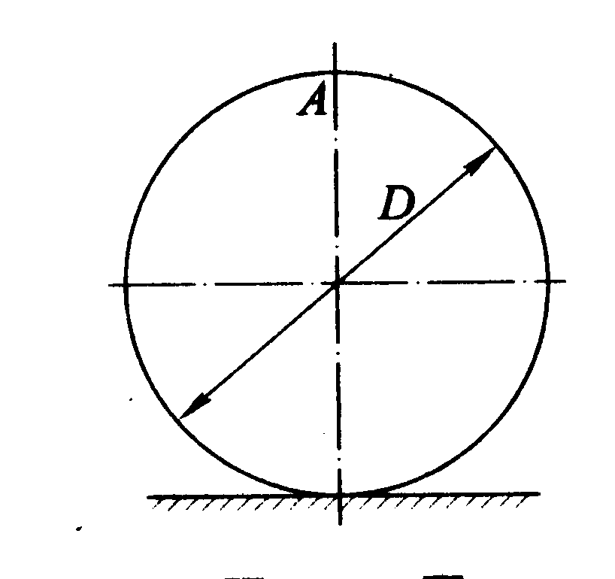

- 利用浮体平衡可测定液体重度。设水的重度为$γ_{1}$，重度计茎管截面积为A。当重度计浸入水中时，测得排开水的体积为$v$。再将重度计放入重度$γ_{2}$待测的液体中，若上升的高度为$h$，试推导确定$γ_{2}$的公式。（$γ$₂=$γ$₁V/(V-Ah)）
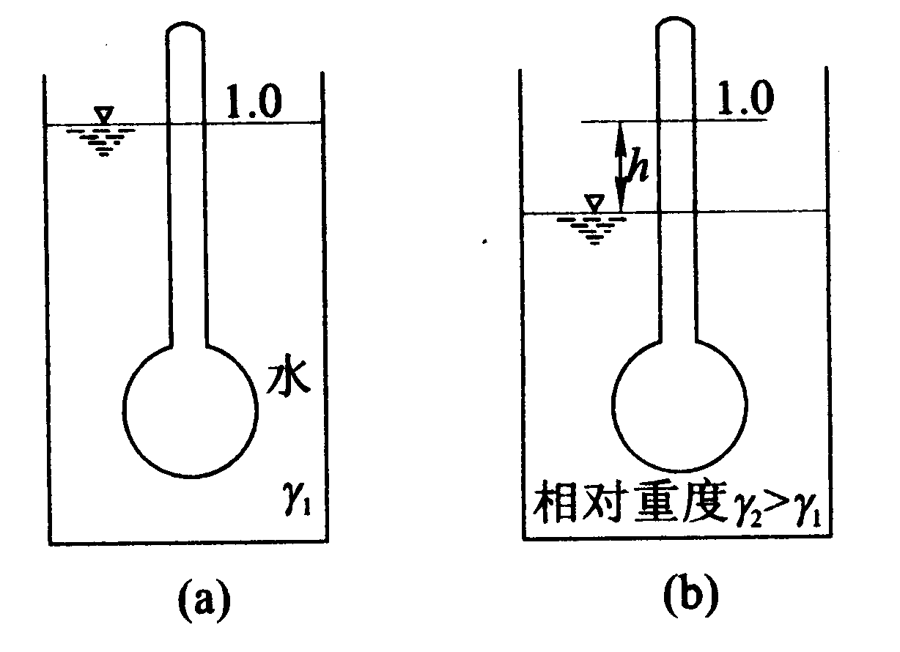
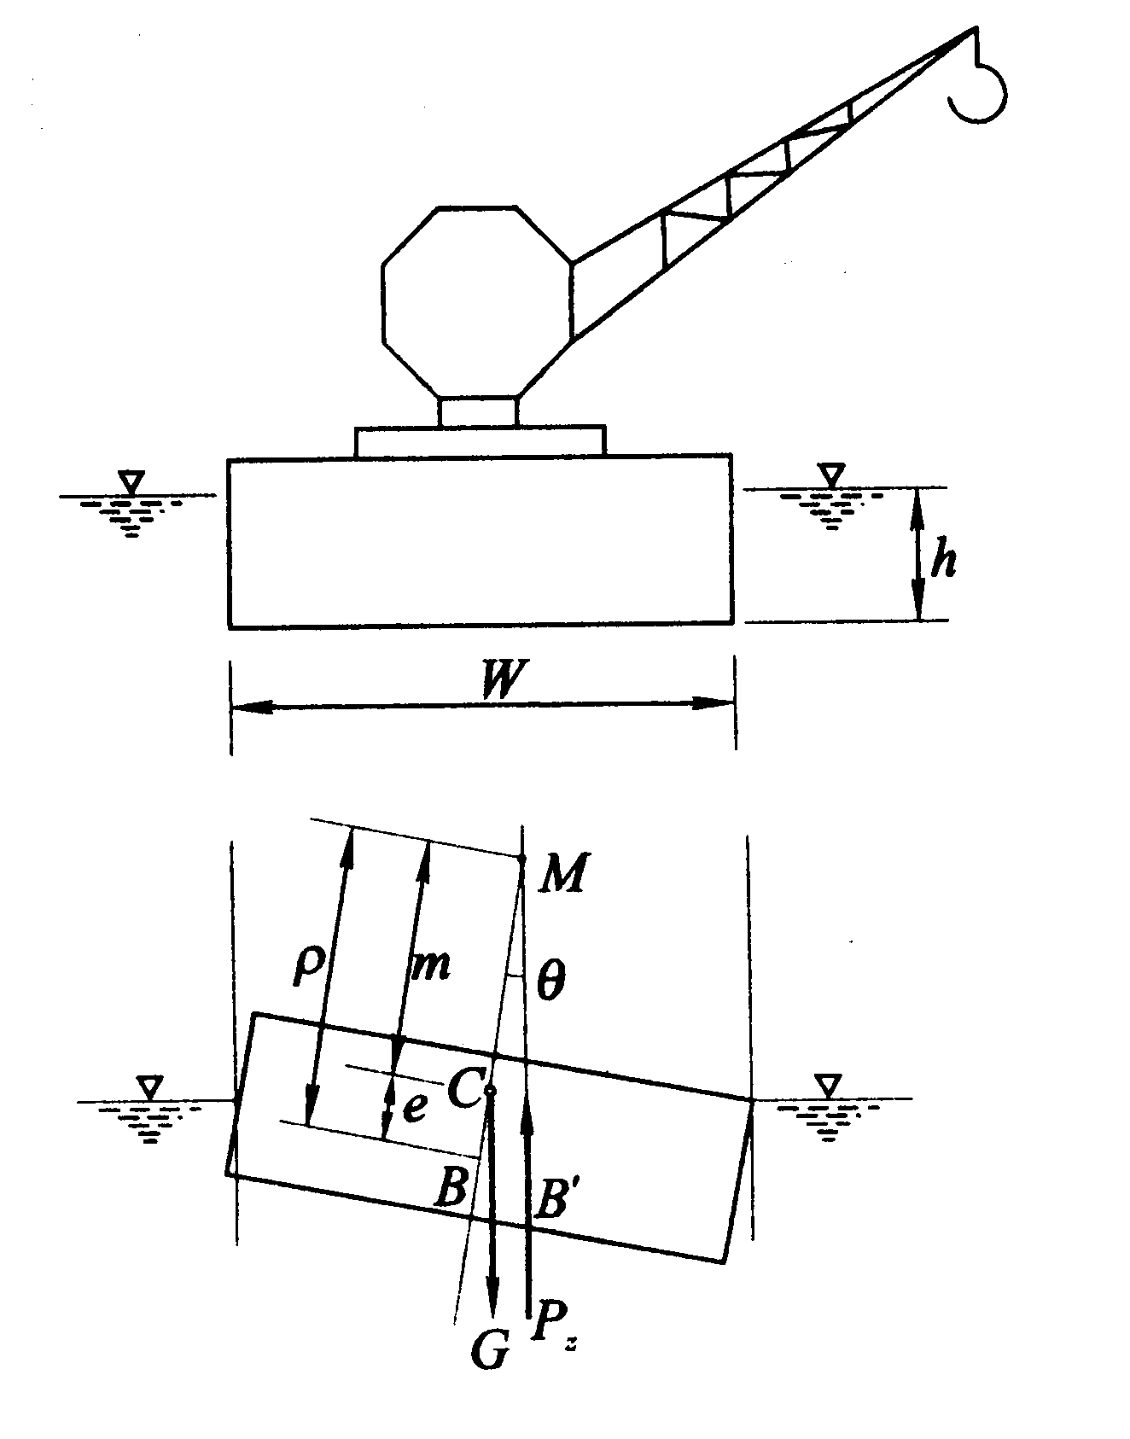
如图所示，一底部尺寸$L×W=\text{60}m×\text{10}m$，吃水深度$h=2\text{.}0m$的驳船上，安装一架起重量$T=\text{50000}N$、起重臂最大纵行程$s=\text{15}m$的起重机。已知起重机偏心距$e=3\text{.}5m$，试确定此漂浮式起重机（浮吊）在海洋作业时，处于满负荷情况下的倾斜角度。（海水重度$γ=\text{10050}N/{m^{3}}$，计算时忽略起重物对吃水的影响。（θ=5.3°）

